Муниципальное Бюджетное Дошкольное Образовательное Учреждение

«Детский сад «Звездочка»

Методическая разработка:

**«Создание и использование**

**лего – мультфильмов»**

Автор: Сорокина И.В.

воспитатель

г. Новый Уренгой

2018 г.

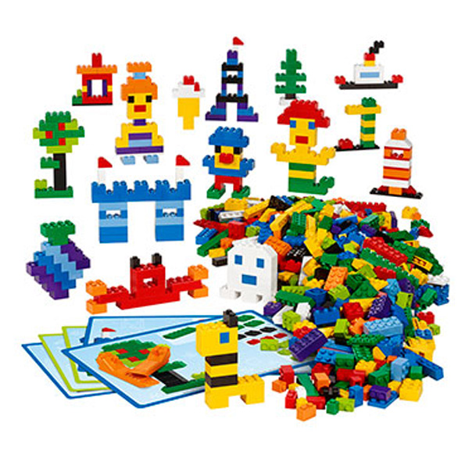

**Введение**

Сегодня обществу необходимы социально активные, самостоятельные и творческие люди, способные к саморазвитию.

В соответствии с Федеральным государственным образовательным стандартом дошкольного образования основная задача педагога заключается в том, чтобы поддерживать и стимулировать любознательность детей, их познавательную и творческую активность, побуждать интерес к разным сферам действительности, удовлетворять потребность в познании, самовыражении, творческой конструктивной деятельности.

Конструктор ЛЕГО – это занимательный материал, стимулирующий детскую фантазию, воображение, формирующий моторные навыки. Использование ЛЕГО-конструкторов в образовательной работе с детьми выступает оптимальным средством формирования навыков конструктивно-игровой деятельности и критерием психофизического развития детей дошкольного возраста, в том числе становления таких важных компонентов деятельности, как умение ставить цель, подбирать средства для её достижения, прилагать усилия для достижения точного соответствия полученного результата с замыслом. Манипулируя с элементами ЛЕГО, ребёнок учится добру, творчеству, созиданию. Диапазон использования ЛЕГО с точки зрения конструктивно-игрового средства довольно широк.

В настоящее время одним из факторов, которые оказывают влияние на становление личности дошкольника, его познавательную и речевую активность является развитие ИКТ (информационно-коммуникационные технологии). Большую роль в развитии ребенка-дошкольника играют мультфильмы.

Мультипликация, или анимация-это вид современного искусства, который обладает чрезвычайно высоким потенциалом познавательного, художественно-эстетического, нравственно-эмоционального воздействия на детей старшего дошкольного возраста, а также широкими образовательно-воспитательными возможностями. С появлением современных технологий увлекательный мир анимации, который ранее казался недоступным и загадочным, широко распахнул двери для всех желающих.

В настоящее время познать азы мультипликации и почувствовать себя в роли начинающего режиссёра-мультипликатора, оператора можно уже в детском саду. При грамотном педагогическом подходе интерес ребенка к мультфильмам, стремление к созданию собственного мультипликационного продукта можно использовать в качестве средства развития познавательной, творческой, речевой активности детей дошкольного возраста.

Смотреть мультфильмы любят все: и дети, и взрослые. Дети с радостью делятся впечатлениями о мультфильмах и любимых героях. А родители помнят мультфильмы их детства. А вот как создаются мультфильмы, многим детям и даже некоторым взрослым неизвестно. В современном мире ИКТ дает возможность использовать в работе с детьми познавательные мультфильмы в группе по разным лексическим темам: животные, люди, профессии и т.д. Во время беседы с детьми о профессиях, они заинтересовались тем, как делаются мультфильмы, люди каких профессий занимаются мультипликацией.

Просматривая материал по данному вопросу, и обсуждая его с детьми, мы поняли, что мультипликация, это не просто движущиеся картинки, это - законченные художественные произведения. Мультфильмы учат детей распознавать добро и зло, помогают найти выход из сложных ситуаций, знакомят с окружающим миром. Мы предложили детям попробовать создать мультфильм. А для его создания использовать Lego-конструктор.

Конструктор Lego – это занимательный материал, который способствует решению задач всестороннего развития, воспитания и образования. Lego используется для решения многих задач: развития речи; математических представлений; конструкторских навыков; коммуникативных навыков детей (распределение обязанностей при работе в паре или в подгруппе, умение общаться друг с другом, приходить к общему мнению); ознакомления с окружающим миром; экологического воспитания; овладения компьютерными технологиями.

Таким образом, создание мультфильмов с использованием конструктора Lego оказывает влияние на все аспекты развития личности ребёнка.

**Создание и использование Lego-мультфильмов в современном образовательном процессе в ДОУ**

Как же создать Lego-мультфильм с детьми?

Создание мультфильма -это многогранный процесс, интегрирующий в себе разнообразные виды детской деятельности: речевую, игровую, познавательную, изобразительную, музыкальную и др.

В процессе предварительной работы с детьми проводятся беседы о мультипликации: рассказывают об ее истории, профессиях людей, участвующих в создании мультфильма, использование Лего в мультфильмах, просматривают мультфильмы, выполненные в различных техниках. Знакомятся с фотоаппаратом, видеокамерой, основными правилами пользования ими. Знакомятся с компьютером, основными правилами по технике безопасности, элементарными правилами пользования.

Далее взрослый должен подготовить все необходимые материалы:

Фотоаппарат, видеокамера;

Штатив;

Дополнительное освещение (лампа);

Компьютер, программы для создания мультфильма (Windows Movie Maker, Movavi, Киностудия Windows Live, Power Point).

Диктофон, микрофон;

Материалы для создания фона, персонажей в зависимости от выбранной технологии.

После данной работы приступаем к самому процессу создания мультфильма.

Сам съёмочный процесс включает в себя несколько этапов:

1. Разработка сюжета мультфильма.

2. Съёмочный процесс.

3. Озвучивание.

4. Монтаж.

5. Просмотр готового мультфильма.

**Этапы создания мультфильма**

I этап:

Разработка сюжета мультфильма

Воспитанникам было предложено подумать какую сказку собрать из Лего. Немного подумав и посовещавшись, дети пришли к единому мнению: это будет сказка «Красная шапочка». Обговорив все моменты сказки, воспитанники вместе с воспитателем начали готовить составляющие сказки: лес, персонажей, дома, инвентарь и др. При сборке персонажей, дома и инвентаря можно применить различные виды конструирования: по схеме, по замыслу и по образцу, используя программу LEGO Digital Designer (см. приложение №1).

Следующий этап - организация съемки мультфильма, которая предполагает выставление дошкольниками каждого кадра мультфильма, отражающих движение персонажей, их мимику, жесты и прочее. Используя штатив и неподвижные источники света, мы фотографируем каждый кадр либо снимаем на видеокамеру сцены мультфильма, диалоги героев, учитывая смену ракурсов, дальнего и ближнего планов. Чем большее количество кадров отснято, тем плавнее и правдоподобнее будет мультфильм.

Организация деятельности по озвучиванию мультфильма заключается в распределении ролей между дошкольниками, (необходимым условием является участие в постановке каждого ребенка), разучивании текста произведения, диалогов и монологов. Далее осуществляется звукозапись текста с использованием микрофона, диктофона и компьютерной программы. Это довольно сложно, важно, чтобы произнесённый текст совпадал с движениями персонажей. Поэтому, мы с детьми вначале озвучиваем мультфильм, а затем его снимаем.

Далее осуществляется монтаж отснятого материала в различных программах, удобных пользователю. Производит его педагог: выставляет кадры в строгой последовательности, накладывает звукозапись текста, музыку, титры.

В титрах вы можете не только указать фамилии педагогов и детей – создателей м/ф, но и включить видео или фотоматериалы самого процесса создания м/ф. (см. Приложение №2)

Заключительная часть деятельности по созданию мультфильма предполагает совместный просмотр готового мультипликационного продукта. Когда дети смотрят самодельные мультфильмы, они радуются результату и гордятся своим участием в создании фильма. Ведь работая над созданием проекта, дети видели на каждом этапе наглядный практический результат, участвовали в общем деле, воплощали свои идеи. Все участники проекта были вовлечены в процесс познания: происходил обмен идеями, знаниями, способами действия. Кроме того, дети приобрели совершенно новые знания и навыки, так как до работы над проектом никто из них не пробовал фотографировать, делать «раскадровку», озвучивать героя собственного мультфильма.

Заключительная часть

Организованная деятельность по созданию мультфильмов старшими дошкольниками позволяет решать образовательные задачи, формировать навыки работы в коллективе, сотрудничества и взаимопомощи, развивать творческие способности старших дошкольников, активизировать познавательные процессы и предполагает комплексную организацию разнообразных видов детской деятельности.

На основании вышеизложенного можно сделать вывод, что деятельность по созданию мультфильмов может выступать эффективным средством комплексного развития детей старшего дошкольного возраста, согласно Федеральному государственному образовательному стандарту дошкольного образования.

**Приложение №1**

**Конструирование по замыслу**

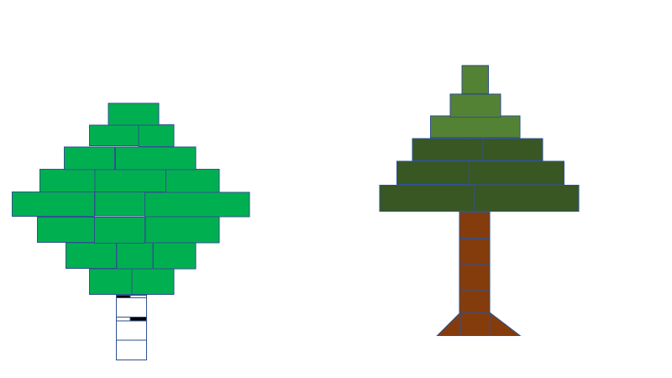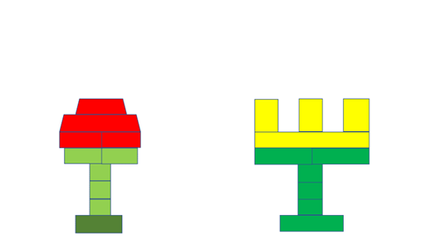

**Конструирование по схеме**

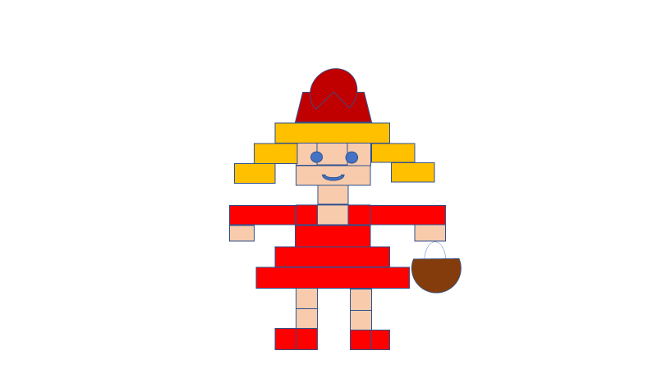

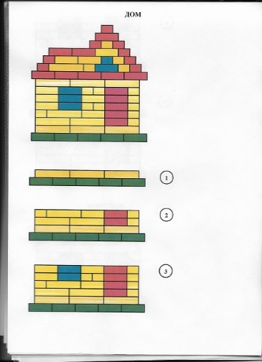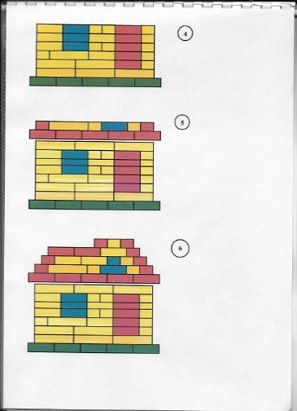

**Конструирование по образцу**

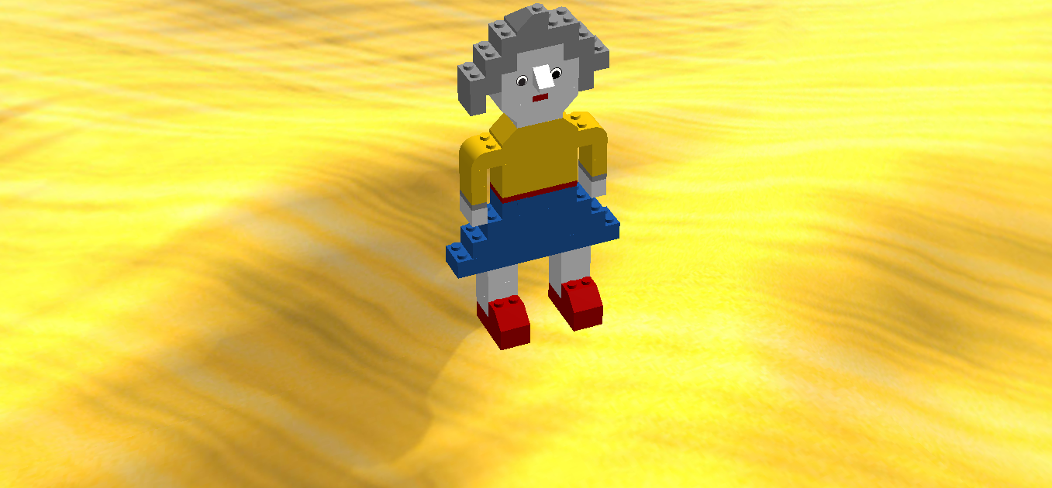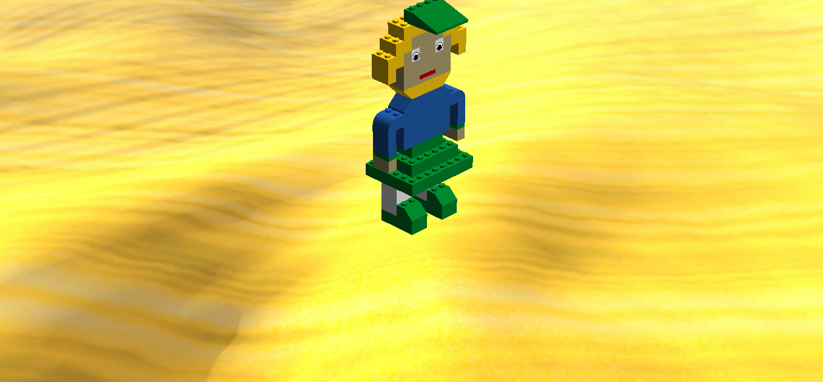

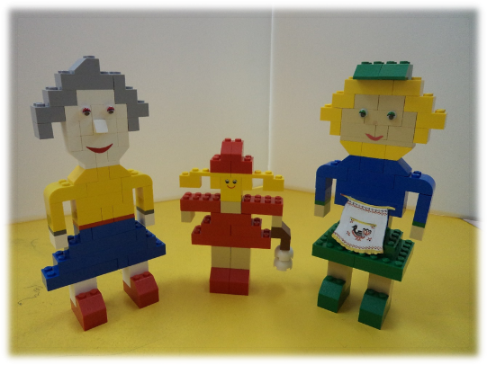

**Приложение №2**

